КИБЕР-БОЙ: квалификационный этап

Задание №1

1) Результаты эксперимента:

|  |  |
| --- | --- |
| Градус наклона | Дальность полёта снаряда |
| 0 | 138 см |
| 15 | 179 см |
| 30 | 199 см |
| 45 | 189 см |
| 60 | 148 см |
| 75 | 78 см |
| 90 | 0 см |

2) Парабола, описывающая результаты эксперимента. Ось y отображает дальность полёта шара, при угле x.

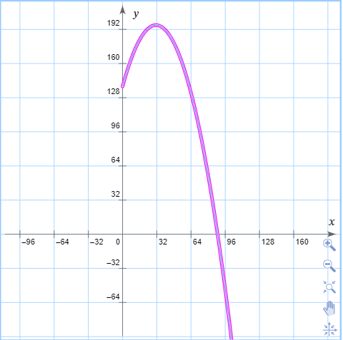

3) По графику я определил угол выстрела для максимальной дальности, он равен 31 градусу.

При углах 21 и 41 градусов, дальность полёта шара составит 190 градусов.

